Міністерство освіти і науки України

Національний університет «Львівська політехніка»



**Лабораторна робота №2**

на тему:

“ Робота з класами ”

з курсу:

«Прикладне програмування»

Виконала:

Ст. групи КН-205

Доскочинська Христя

Прийняв:

Вергун В. Р.

Львів – 2020

Лабораторна робота No2. Робота з класами

**Хід виконання роботи**

1. Створити проект, що складається з двох класів: основного (Main)

та класу для представлення об’єкта відповідно специфікації, що

наведена у таблиці 1. Кожний клас повинен бути розміщений у

окремому пакеті. У створеному класі визначити приватні поля для

зберігання указаних даних, конструктори для створення об’єктів

та відкриті методи setValue(), getValue(), toString() для доступу до

полів об’єкту.

2. В основному класі програми визначити методи, що створюють

масив об'єктів. Задати критерії вибору даних та вивести ці дані на

консоль. Для кожного критерію створити окремий метод.

3. Виконати програму, та пересвідчитись, що дані зберігаються та

коректно виводяться на екран відповідно до вказаних критеріїв.

Завдання варіанту №6:

Phone: id, Прізвище, Ім'я, По батькові, Номер рахунку, Час міських розмов, Час міжміських розмов.

Скласти масив об'єктів. Вивести:

a) відомості про абонентів, у яких час міських розмов перевищує

заданий;

b) відомості про абонентів, які користувались міжміським зв'язком;

c) відомості про абонентів чий номер рахунку знаходиться у

вказаному діапазоні.

Текст програми:

package main;

import java.util.Scanner;

import phone.Phone;

// import phone.*;

public class Lab2 {

public static void main(String[] args) {

// TODO Auto-generated method stub

// Employee[] obj = new Employee[2] ;

Phone[] customers = new Phone[10];

customers[0] = new Phone();

customers[0].setId(3);

customers[0].setSurname("Doskochynska");

customers[0].setAccountNumber(123);

customers[0].setWithinCityTime(65);

// customers[0].setOutCityTime(21);

customers[1] = new Phone();

customers[1].setId(7);

customers[1].setSurname("Kovaliv");

customers[1].setAccountNumber(124);

customers[1].setWithinCityTime(987);

customers[1].setOutCityTime(3);

customers[2] = new Phone();

customers[2].setId(7);

customers[2].setSurname("Koval");

customers[2].setAccountNumber(121);

customers[2].setWithinCityTime(4);

customers[2].setOutCityTime(750);

Scanner in = new Scanner(System.in);

System.out.println("Overlimited time of within city calls");

int LimitCityTime = in.nextInt();

System.out.println();

System.out.println("Person's surname who overlimited time of within city calls: ");

for (int i = 0; i < 3; i++) {

if (LimitCityTime < customers[i].getWithinCityTime()) {

System.out.println(customers[i].getSurname());

}

}

System.out.println();

System.out.println("Person's surname who used outcity calls: ");

for (int i = 0; i < 3; i++) {

if (0 < customers[i].getOutCityTime()) {

System.out.println(customers[i].getSurname());

}

}

System.out.println();

System.out.println("AccountNumber is in such diapason ");

System.out.println("Input bottom value of diapason: ");

int a = in.nextInt();

System.out.println();

System.out.println("Input top value of diapason: ");

int b = in.nextInt();

if (a > b) {

int c = 0;

c = a;

a = b;

b = c;

System.out.println("Elements have been changed succsessfuly");

}

System.out.println();

System.out.println("Person's surname whos AccountNumber is in such diapason: ");

for (int i = 0; i < 3; i++) {

if (a <= customers[i].getAccountNumber() && b >= customers[i].getAccountNumber()) {

System.out.println(customers[i].getSurname());

}

}

}

}

**package phone;**

//id, Прізвище, Ім'я, По батькові, Номер рахунку, Час міських розмов, Час міжміських розмов.

**public** **class** Phone {

**private** **int** id;

**private** String Surname;

**private** String Name;

**private** String MiddleName;

**private** **int** AccountNumber;

**private** **int** WithinCityTime;

**private** **int** OutCityTime;

**public** **int** getId() {

**return** id;

}

**public** **void** setId(**int** id) {

**this**.id = id;

}

**public** String getSurname() {

**return** Surname;

}

**public** **void** setSurname(String surname) {

Surname = surname;

}

**public** String getName() {

**return** Name;

}

**public** **void** setName(String name) {

Name = name;

}

**public** String getMiddleName() {

**return** MiddleName;

}

**public** **void** setMiddleName(String middleName) {

MiddleName = middleName;

}

**public** **int** getAccountNumber() {

**return** AccountNumber;

}

**public** **void** setAccountNumber(**int** accountNumber) {

AccountNumber = accountNumber;

}

**public** **int** getWithinCityTime() {

**return** WithinCityTime;

}

**public** **void** setWithinCityTime(**int** withinCityTime) {

WithinCityTime = withinCityTime;

}

**public** **int** getOutCityTime() {

**return** OutCityTime;

}

**public** **void** setOutCityTime(**int** outCityTime) {

OutCityTime = outCityTime;

}

}

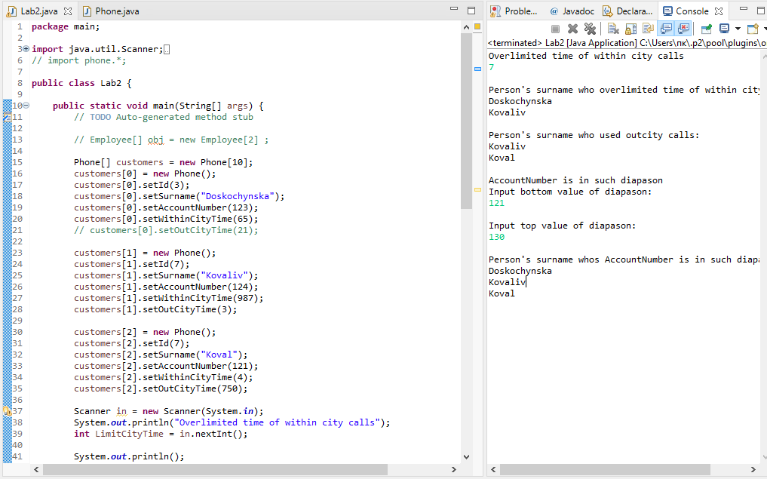

Висновок: під час виконання лабораторної роботи я використала змогу ознайомитися та вдосконалити навички щодо використання класів у Java.